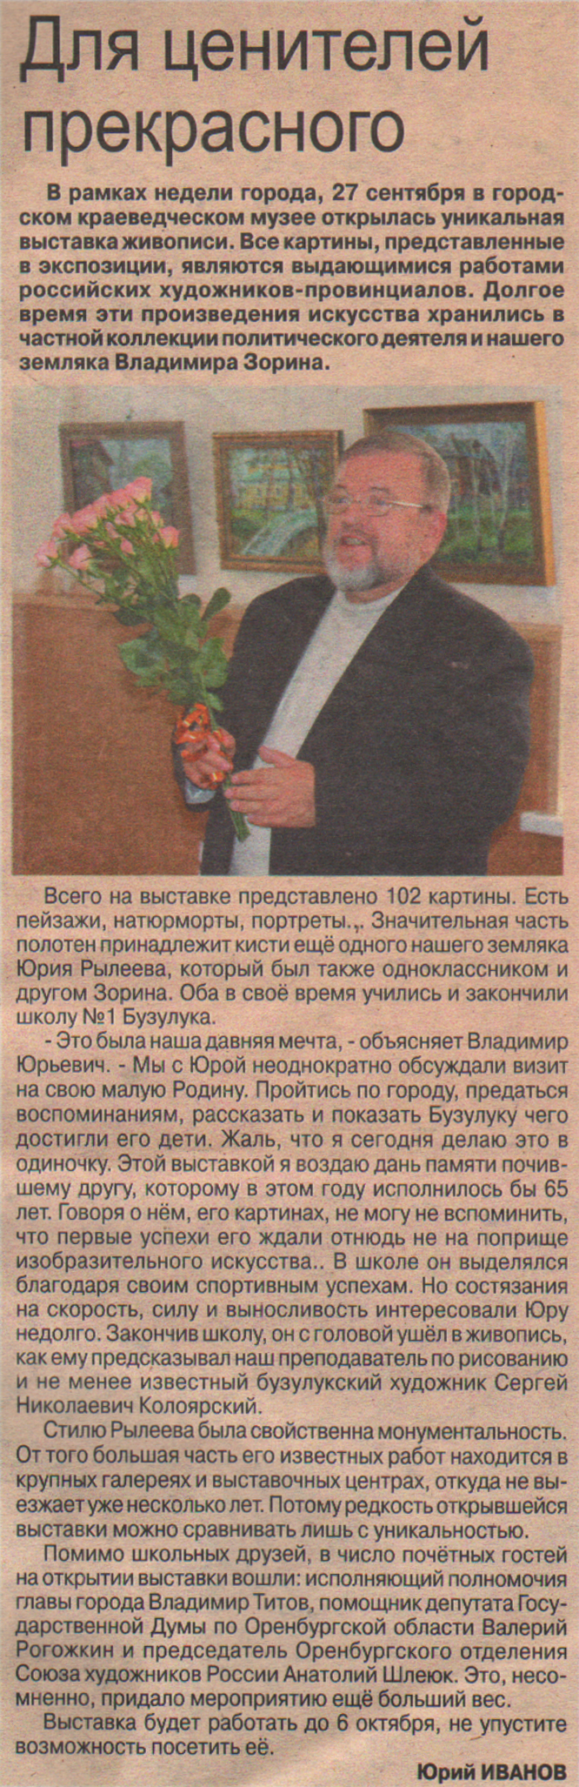
Иванов Ю. Для ценителей прекрасного / Ю. Иванов // Наш Бузулук. – 2013. – 2 октября. – С. 15.

